МІНІСТЕРСТВО ОСВІТИ І НАУКИ УКРАЇНИ

УДУНТ ННІ ДІІТ

Кафедра «Комп'ютерні інформаційні технології»

Лабораторна робота №4
з дисципліни «Компонентні технології програмного забезпечення»

на тему: «Розробка та використання сутнісних JavaBean-компонентів»

Виконав:
студент гр.ПЗ1911
Сафонов Д.Є.
Прийняв:
Андрющенко В.О.

Дніпро, 2022
Тема. Розробка та використання сутнісних JavaBean-компонентів.
Текст програми.
- java
- sql
- index
Результати виконання програми.
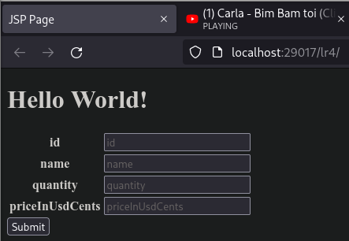
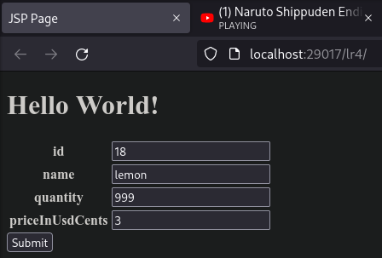
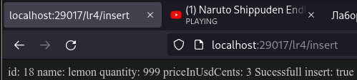
Аналіз результатів та висновки.
Розроблене програмне забезпечення складається з:
- Бази даних — проста таблиця в СУБД mssql
- Сервлету — Приймає повідомлення з сторінки та додає його у таблицю
- Сесійного біну — представляє перетворення між джава об’єктом та рядком таблиці

